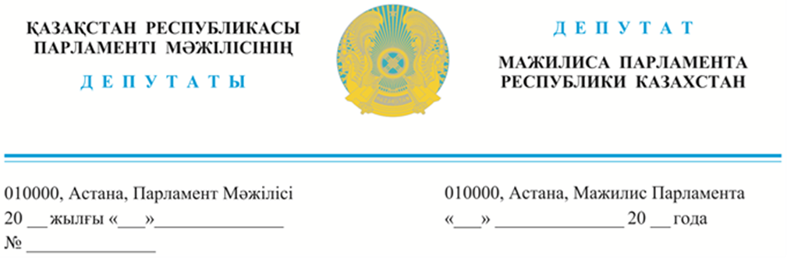

**Қазақстан Республикасы**

**Премьер-Министрдің бірінші орынбасары Р.В. Склярға**

**Премьер-Министрдің орынбасары Т.Б. Дүйсеноваға**

2023 жылғы 27 желтоқсанда жарияланды

**Депутаттық сауал**

**Құрметті Роман Васильевич!**

**Құрметті Тамара Босымбекқызы!**

Мемлекет Басшысы Қасым-Жомарт Кемелұлы Тоқаев ғылым арқылы экономиканы дамыту жолында жер қойнауын пайдаланушылардың ғылыми - зерттеу және тәжірбиелік-конструкторлық жұмыстарды қаржыландыру қаражатының ашықтығын арттыру және орталықтандыруға арналған нақты тапсырмалар берген болатын.

Бүгінгі күні Үкімет тарапынан бірлі-жарым ұсақ-түйек шаралар қабылдағанымен Президент тапсырмасы жүйелі және кешенді түрде орындалмай отыр.

«AMANAT» партиясы фракциясы депутаттары Ғылымды қаржыландыру көздерін көбейтуге, соның ішінде жер қойнауын пайдаланушылардың ғылыми-зерттеу және тәжірибелік-конструкторлық жұмыстарға қарастырған инвестициясын нәтижелі пайдалану үшін келесі ұсыныстарды енгіземіз.

**Бірінші,** 2020-2023 жылдар аралығында жер қойнауын пайдаланушылардың ғылыми-зерттеу және тәжірибелік-конструкторлық жұмыстарға жұмсаған қаражатының нәтижелілігіне, өндіріске енгізілген жобалары, компаниялар бөлінісінде келісім-шарттық міндеттемелер және орындалмаған міндеттемелері негізінде қабылданған шаралар туралы кешенді сараптамалық талдау әзірленсін және де барлық қаржыландырылатын жобалар ғылыми-техникалық кеңестің сараптамасынан өткізілуі қарастырылсын.

**Екінші,** Жер қойнауын пайдаланушылардың ғылыми зерттеулерге қаржылық қолдау көрсетуі нақты нәтижеге бағытталуы шарт. Жер қойнауын пайдаланушылардың қаражат бөлу процесінде әділ және сыбайлас жемқорлық тәуекелдерін азайтатын тиімді жүйесін құру үшін ғылыми жобалардың өндіріске енгізілген нәтижелері және оларға жұмсалған қаражаттардың ашықтығы цифрлық платформа арқылы жүзеге асырылсын.

**Үшінші**, Ғылыми-зерттеу және тәжірибелік-конструкторлық жұмыстарды жүргізу тәртібі қазіргідей өндіруші компаниялардың үлестес, еншілес компанияларға тікелей қаржыны бөлумен шектелмей, университеттер мен ғылыми-зерттеу институттары қатысатын ашық, бәсекелі әрі қолжетімді болу механизмдері қарастырылсын. Ғылыми әлеуетті дамытуға, қоғамға тиесілі табиғи байлықты пайдаланудың материалдық игіліктерін ашық және объективті бөлуде жер қойнауын пайдаланушылардың бюджетке аударылған түсімдері туралы сараптама әзірленсін.

Бұл елдің инновациялық дамуын қамтамасыз ету, ғылыми әлеуетті нығайту және бәсекеге қабілеттілікті арттыру үшін өзекті.

**Құрметпен,**

**Қазақстан Республикасы**

**Парламент Мәжілісінің депутаты,**

**Әлеуметтік-мәдени даму комитетінің мүшесі**

**Ж. Сүлейменова**

**Қазақстан Республикасы**

**Парламент Мәжілісінің депутаттары,**

**«AMANAT» партиясы фракциясының**

**мүшелері**

**А. Аймағамбетов**

**Е. Бейсенбаев**

**Е. Әбдиев**

**М. Әбенов**

**К. Авершин**

**Т. Адамбеков**

**К. Алишев**

**Ж. Амантай**

**Н. Әшімбетов**

**Ж. Әшімжанов**

**Е. Әбіл**

**А. Әлтай**

**Қ. Балабиев**

**М. Башимов**

**Б. Бейсенгалиев**

**Қ. Бексұлтанов**

**Н. Дементьева**

**М. Ергешбаев**

**М. Жайымбетов**

**Е. Жаңбыршин**

**Ә. Жұбанов**

**Р. Зайытов**

**Б. Ізмұхамбетов**

**С. Имашева**

**Д. Исабеков**

**М. Ескендіров**

**П. Казанцев**

**А. Қалықов**

**Б. Керімбек**

**В. Ким**

**Р. Қожасбаев**

**Д. Колода**

**Ю. Кучинская**

**Т. Қырықбаев**

**Е. Мәмбетов**

**С. Мұсабаев**

**А. Мысырәлімова**

**Б. Нажметдинұлы**

**Г. Нұрымова**

**С. Нұртаза**

**С. Пономарев**

**А. Рау**

**М. Рожин**

**Н. Сабильянов**

**Т. Савельева**

**Ұ. Сәдібеков**

**Е. Саиров**

**Н. Сәрсенғалиев**

**А. Сарым**

**Е. Сатыбалдин**

**Б. Смағұлов**

**Е. Смышляева**

**М. Такиев**

**М. Толықбаев**

**Л. Тұмашинов**

**Д. Тұрғанов**

**Д. Тұрлыханов**

**Ү. Шапақ**

**Н. Шаталов**

Орындаған: Г. Сахова

тел: 74-68-41